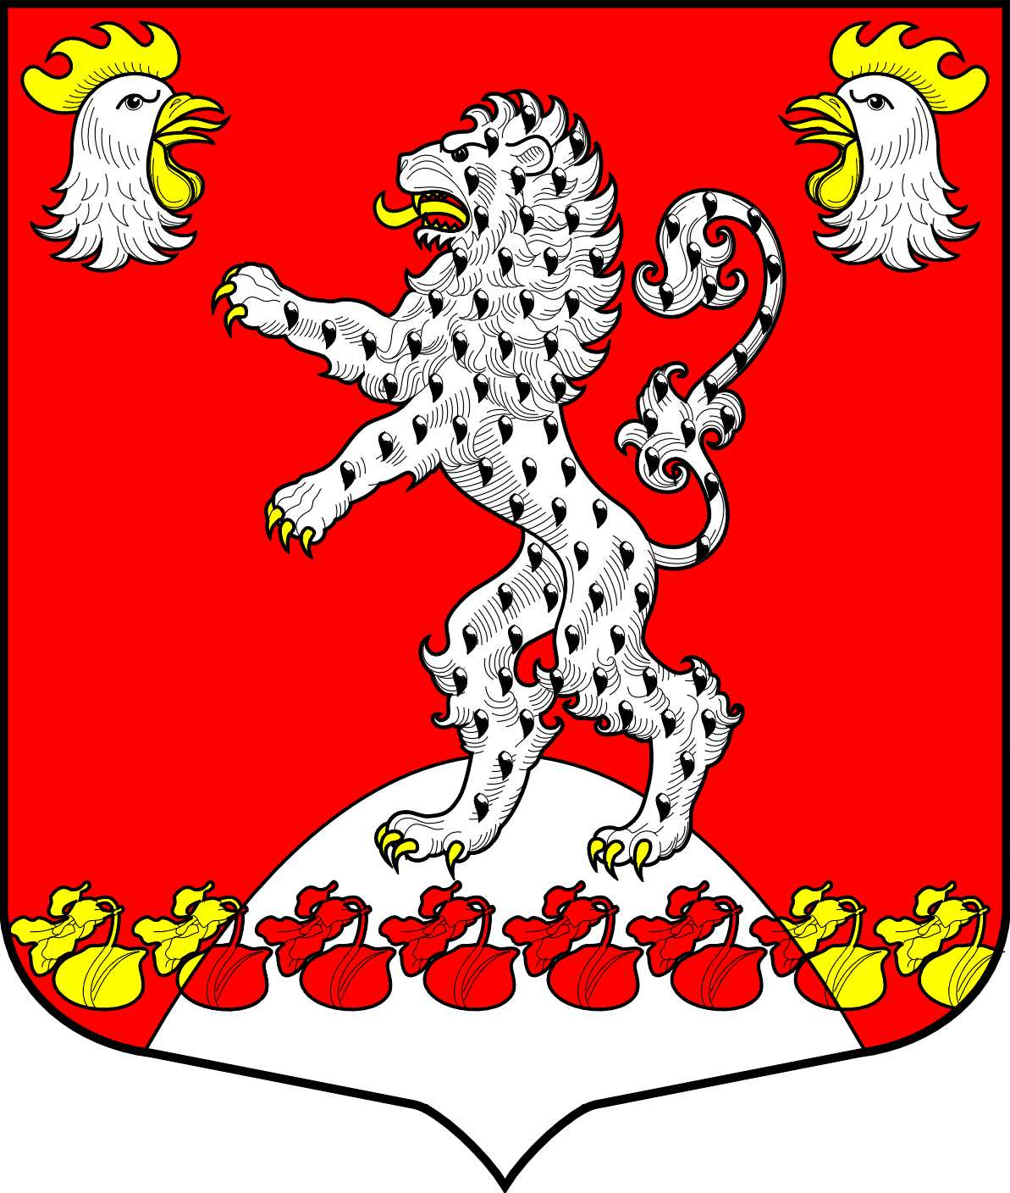 |  | Глава Русско-Высоцкого сельского поселения Ломоносовского муниципального района Ленинградской области  ПОСТАНОВЛЕНИЕ
 |  |  |  |  |  |  | № |  | 1
от | 19 июня 2025 года |  | с. Русско-Высоцкое
О проведении публичных слушаний по обсуждению проекта актуализированной схемы теплоснабжения муниципального образования Русско-Высоцкого сельского поселения Ломоносовского муниципального района Ленинградской области на период с 2025 по 2040 годы (актуализация на 2026 год).

В соответствии с Федеральным законом от 27.07.2010 № 190-ФЗ «О теплоснабжении», Постановлением Правительства Российской Федерации от 22.02.2012 № 154 «О требованиях к схемам теплоснабжения, порядку их разработки и утверждения», руководствуясь Уставом Русско-Высоцкого сельского поселения Ломоносовского муниципального района Ленинградской, Порядком организации и проведения публичных слушаний в муниципальном образовании Русско-Высоцкое сельское поселение муниципального образования Ломоносовский муниципальный район Ленинградской области, утвержденным решением совета депутатов муниципального образования Русско-Высоцкое сельское поселение от 28.05.2020 № 44:

ПОСТАНОВЛЮ:

1. Провести публичные слушания по обсуждению проекта актуализированной схемы теплоснабжения муниципального образования Русско-Высоцкого сельского поселения Ломоносовского муниципального района Ленинградской области на период с 2025 по 2040 годы (актуализация на 2026 год).
2. Установить срок сбора замечаний и предложений по проекту актуализированной схемы теплоснабжения муниципального образования Русско-Высоцкого сельского поселения Ломоносовского муниципального района Ленинградской области на период с 2025 по 2040 годы (актуализация на 2026 год) с 20 июня 2025 года по 15 июля 2025 года.
3. Назначить проведение собрания по обсуждению предмета публичных слушаний на 21 июля 2025 года, в 16.00, по адресу: Ленинградская область, Ломоносовский район, с. Русско-Высоцкое, дом 3 (Здание администрации, Актовый зал).
4. Определить органом, уполномоченным на организацию и проведение публичных слушаний, комиссию по проведению публичных слушаний по проекту актуализированной схемы теплоснабжения (далее – Комиссия по проведению публичных слушаний). Приложение 2.
5. Комиссии по проведению публичных слушаний:
5.1. Разместить не позднее 20 июня 2025 года на официальном сайте Русско-Высоцкого сельского поселения Ломоносовского муниципального района Ленинградской области в информационно-телекоммуникационной сети «Интернет»:
- уведомление о проведении публичных слушаний;
- проект актуализированной схемы теплоснабжения муниципального образования Русско-Высоцкого сельского поселения Ломоносовского муниципального района Ленинградской области на период с 2025 по 2040 годы (актуализация на 2026 год);
5.2. Организовать сбор замечаний и предложений по проекту актуализированной схемы теплоснабжения муниципального образования Русско-Высоцкого сельского поселения Ломоносовского муниципального района Ленинградской области на период с 2025 по 2040 годы (актуализация на 2026 год), поступившие в период сбора замечаний и предложений, для включения их в итоговый документ-протокол публичных слушаний с 20 июня 2025 года по 15 июля 2025 года включительно в порядке согласно приложению 1 к настоящему постановлению.
5.3. Предоставить главе Русско-Высоцкого сельского поселения Ломоносовского муниципального района Ленинградской области копию итогового документа – протокола публичных слушаний для ознакомления.
5.4. Разместить на официальном сайте Русско-Высоцкого сельского поселения Ломоносовского муниципального района Ленинградской области в информационно-телекоммуникационной сети «Интернет» итоговый документ – протокол публичных слушаний в течение 3 календарных дней со дня проведения собрания участников публичных слушаний.
6. Администрации Русско-Высоцкого сельского поселения Ломоносовского муниципального района Ленинградской области обеспечить обязательное извещение в письменной форме о проведении публичных слушаний теплоснабжающих и теплосетевых организаций, указанных в проекте актуализированной схемы теплоснабжения Русско-Высоцкого сельского поселения Ломоносовского муниципального района Ленинградской области на период с 2025 по 2040 годы (актуализация на 2026 год).
7. Настоящее постановление вступает в силу со дня официального опубликования (обнародования). Разместить настоящее постановление на официальном сайте Русско-Высоцкого сельского поселения по адресу в сети Интернет: www.russko-vys.ru, копию постановления разместить на стенде в помещении местной администрации и в помещении библиотеки Русско-Высоцкого сельского поселения.
8. Контроль исполнения настоящего постановления оставляю за собой.

Глава Русско-Высоцкого сельского поселения Л.И. Волкова

ПРИЛОЖЕНИЕ 1
к постановлению главы
Русско-Высоцкого сельского поселения
Ломоносовского муниципального района
Ленинградской области
от 19 июня 2025 г. № 1

Порядок
учета предложений, замечаний по проекту актуализированной схемы теплоснабжения муниципального образования Русско-Высоцкого сельского поселения Ломоносовского муниципального района Ленинградской области на период с 2025 по 2040 годы (актуализация на 2026 год)

Настоящий порядок применяется для учета предложений, замечаний заинтересованной общественности, поступивших в ходе проведения публичных слушаний при обсуждении проекта актуализированной схемы теплоснабжения муниципального образования Русско-Высоцкого сельского поселения Ломоносовского муниципального района Ленинградской области на период с 2025 по 2040 годы (актуализация на 2026 год).
Участники публичных слушаний имеют право вносить предложения и замечания по предмету публичных слушаний в период с 20 июня 2025 года по 21 июля 2025 года включительно:
а) посредством официального сайта Русско-Высоцкого сельского поселения Ломоносовского муниципального района Ленинградской области в информационно-телекоммуникационной сети «Интернет» или информационных систем;
б) в письменной или устной форме в ходе проведения собрания по обсуждению предмета публичных слушаний;
в) в письменной форме в адрес уполномоченного органа - комиссию по проведению публичных слушаний по проекту схемы теплоснабжения (проекту актуализированной схемы теплоснабжения);
г) посредством записи в журнале учета замечаний и предложений.
Комиссией по проведению публичных слушаний по проекту схемы теплоснабжения (проекту актуализированной схемы теплоснабжения) все предложения, замечания заинтересованной общественности учитываются в Журнале учета заявлений и предложений заинтересованной общественности с обязательным указанием времени и даты поступления предложений, замечаний.
Все учтенные предложения, замечания отражаются в итоговом документе - протоколе публичных слушаний и носят рекомендательный характер при принятии главой администрации Всеволожского муниципального района Ленинградской области решения по итогам проведения публичных слушаний по обсуждению проекта актуализированной схемы теплоснабжения муниципального образования Русско-Высоцкого сельского поселения Ломоносовского муниципального района Ленинградской области на период с 2025 по 2040 годы (актуализация на 2026 год).

ПРИЛОЖЕНИЕ 2
к постановлению главы
Русско-Высоцкого сельского поселения
Ломоносовского муниципального района
Ленинградской области
от 19 июня 2025 г. № 1

Состав комиссии
по рассмотрению поступивших предложений по проекту актуализированной схемы теплоснабжения муниципального образования Русско-Высоцкого сельского поселения Ломоносовского муниципального района Ленинградской области на период с 2025 по 2040 годы (актуализация на 2026 год)

1. | Председатель комиссии -  Волкова Лариса Ивановна | Глава Русско-Высоцкого сельского поселения
2. | Заместитель председателя комиссии -  Бырдин Алексей Иванович | Заместитель Главы администрации Русско-Высоцкого сельского поселения.
3. | Секретарь комиссии -  Солонникова Елена Сергеевна | Начальник канцелярии администрации Русско-Высоцкого сельского поселения.
4.  5. | Члены комиссии:  Герсанов Олег Анатольевич  Кочеткова Людмила Александровна | Специалист 1 категории администрации Русско-Высоцкого сельского поселения.  Депутат Совета депутатов Русско-Высоцкого сельского поселения

